工业国的标准是什么？新中国何时进入工业国的？
新中国前三十年，毛主席领导的中国共产党带领伟大的中国人民将新中国从一个落后的农业国发展为工业国，很多人对此不屑一顾，他们认为新中国在前三十年根本没有成为工业国。
与以往一样，我们还是以数据为依据，来看看新中国前三十年到底是不是工业国。
1956年9月8日凌晨，毛泽东给陈伯达写了一封信，他写道：
“请你将我准备讲的那段话，加以修改，并请让你的秘书给我抄正一张，于下午交我为盼！”
毛泽东信中所说的他的那段话，主要内容是这样说的：
“大家知道，要将一个在经济上文化上都落后的农业国，改变成为一个社会主义的新式的工业国，需要许多的条件，例如人民群众的拥护，社会制度的改革，国家的巩固，党的巩固，统一战线的巩固，等等，这些都是非常重要的条件。除了这些条件以外，我们还需要一些什么条件呢？我们还需要时间，还需要和平环境，还需要朋友帮助。”
“到那时，即到1967年第3个五年计划完成的时候，工业产值将占百分之六十几，农业产值将占百分之三十几，这样我国就可以说基本上有了现代工业了，就可以说初步的工业化了。但是我国是一个具有6亿人口的国家，到第3个五年计划完成的时候，按照每年增加1200万人口计算，那时将有7亿几千万人口，按照每人占有各项主要工业产品的数量来说，我国要进一步工业化，要接近或者赶上世界上工业最发达的国家，那就需要几十年才有可能。”
毛主席认为，从一个农业国进步到工业国，工业产值占工农业总产值的比例要达到60%以上。
同时，毛主席也明确指出，这只是初步工业化，如果接近或者赶上世界上工业最发达国家还要几十年。
笔者根据《建国三十年国民经济统计提要》（国家统计局）、《1949-1984中国工业的发展》（中国统计出版社）的数据做了整理以飨读者。
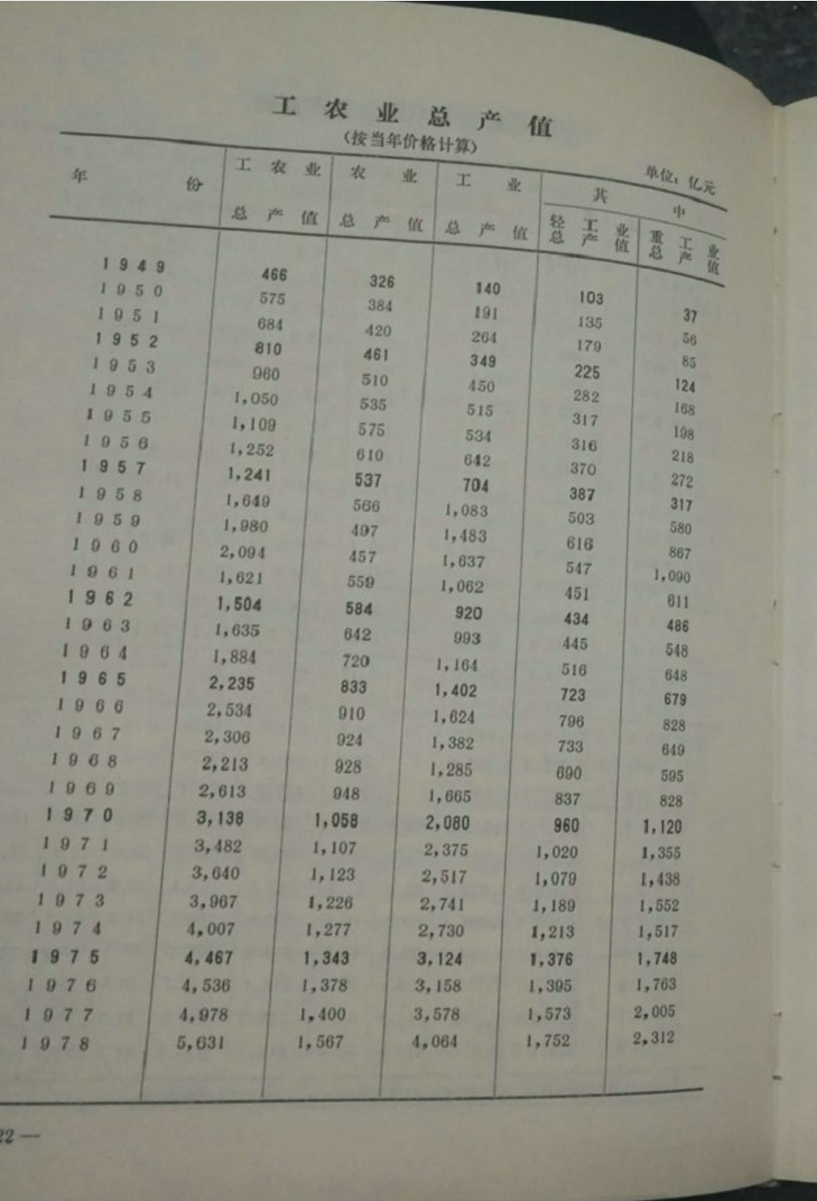
图片来源：《建国三十年国民经济统计提要》（国家统计局）
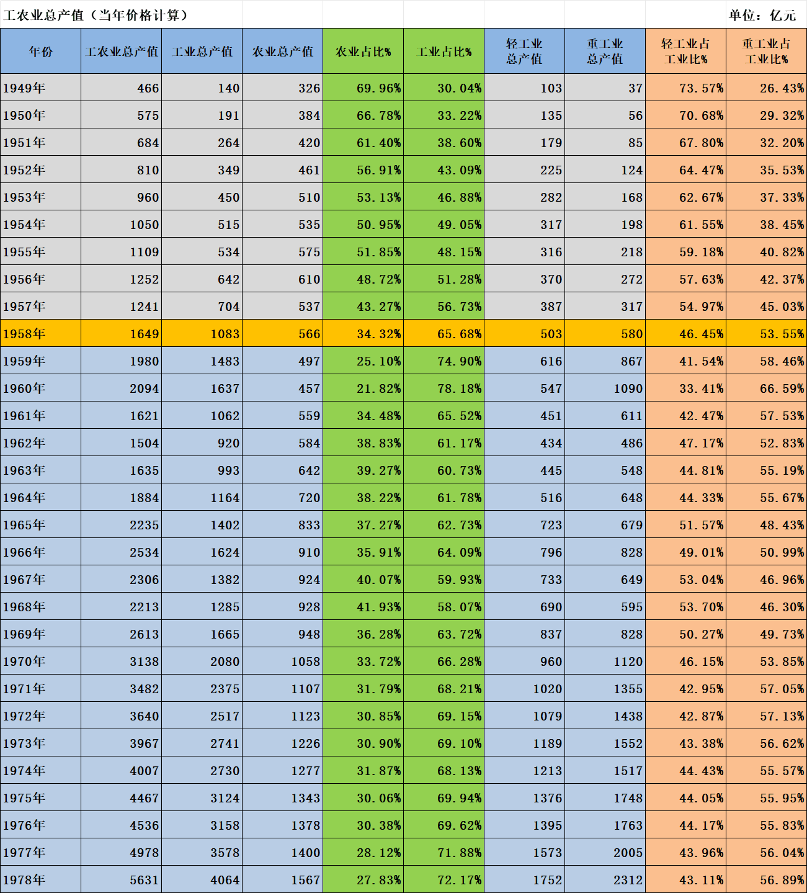
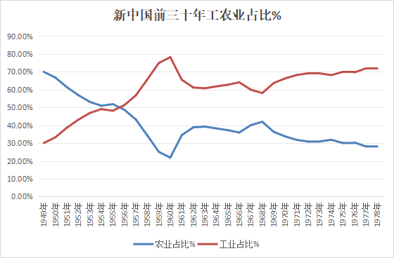
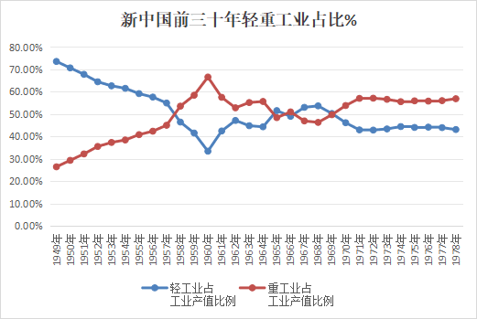
从统计局数据中可以看到，新中国在1956年，工业产值首次超过农业产值。
1958年，工业产值占比首次超过60%，为65%，迈入了世界工业国序列。
需要特别说明的是，新中国迈进工业国的那一年，是1958年——恰恰是大跃进的第一年。
大跃进虽然有失误，但是大跃进的巨大成就是无法抹杀的。它标志着伟大的中华民族第一次摆脱了农业社会，破天荒地跨入了工业国。
也是在1958年——大跃进的第一年，新中国的重工业比例首次超过轻工业比例，为建立完整的、独立自主的工业体系奠定了基础，为更好更快地发展新中国奠定了基础。
重工业比例首次超过轻工业比例，还有另一层极其重要的意义——没有其雄厚的重工业，就没有国防安全。
有的人可能会对此结论（迈入工业国）不屑一顾，不屑一顾的人可以参看笔者的另一篇文章：
新中国前三十年到底什么样？世界第五大工业国
根据2021版《中国共产党简史》：
五年间（1953年—1957年，笔者注）工业生产取得的成就，远远超过了旧中国的一百年，新中国迅速从废墟上站起，为我国建立独立完整的工业体系奠定了基础，为社会主义建设积累了宝贵经验。
1964 年，我国主要机器设备的自给率已达 90%以上。
这一时期（1966年—1976年，笔者注），三线建设成果引人注目。1964 年五六月间，毛泽东从经济建设和国防建设的战略布局考虑，将全国划分为一、二、三线，提出三线建设问题，随后三线建设开始启动。1970年7月至1973 年 10 月，在极端恶劣的条件下，铁道兵指战员和铁路工程建设人员在人迹罕至的崇山峻岭克服重重困难，相继建成成昆铁路、湘黔铁路、襄渝铁路，改变了西南地区长期交通梗阻的闭塞落后状况。此外，在建和建成的大型企业还有贵州六盘水、四川宝鼎山等大型煤矿，甘肃刘家峡，湖北丹江口、葛洲坝等大中型水电站，等等。在金沙江边，建设者“三块石头支口锅，帐篷搭在山窝窝”依靠人力搬运成千上万吨的大型机械，终于建起“象牙微雕”式的现代化大型企业--四川攀枝花钢铁基地。三线建设在很大程度上改变了旧中国工业布局不平衡的状况，使一大批当时属于顶尖的军工企业、国有企业、科研院所来到西部，为西部地区提供了难得的发展机遇。
从新中国成立到“文化大革命”结束，是我们党领导人民艰辛探索社会主义革命和建设道路的历史时期。虽然经历了严重曲折，但仍取得了独创性理论成果和巨大成就。我们党领导人民在旧中国一穷二白的基础上，进行了中国历史上从来不曾有过的热气腾腾的社会主义建设，在不长的时间里，我国社会就发生了翻天覆地的变化，建立起独立的比较完整的工业体系和国民经济体系，独立研制出“两弹一星”，有效维护了国家主权安全，成为在世界上有重要影响的大国......
可以说，没有三线建设，就没有西部的大发展。
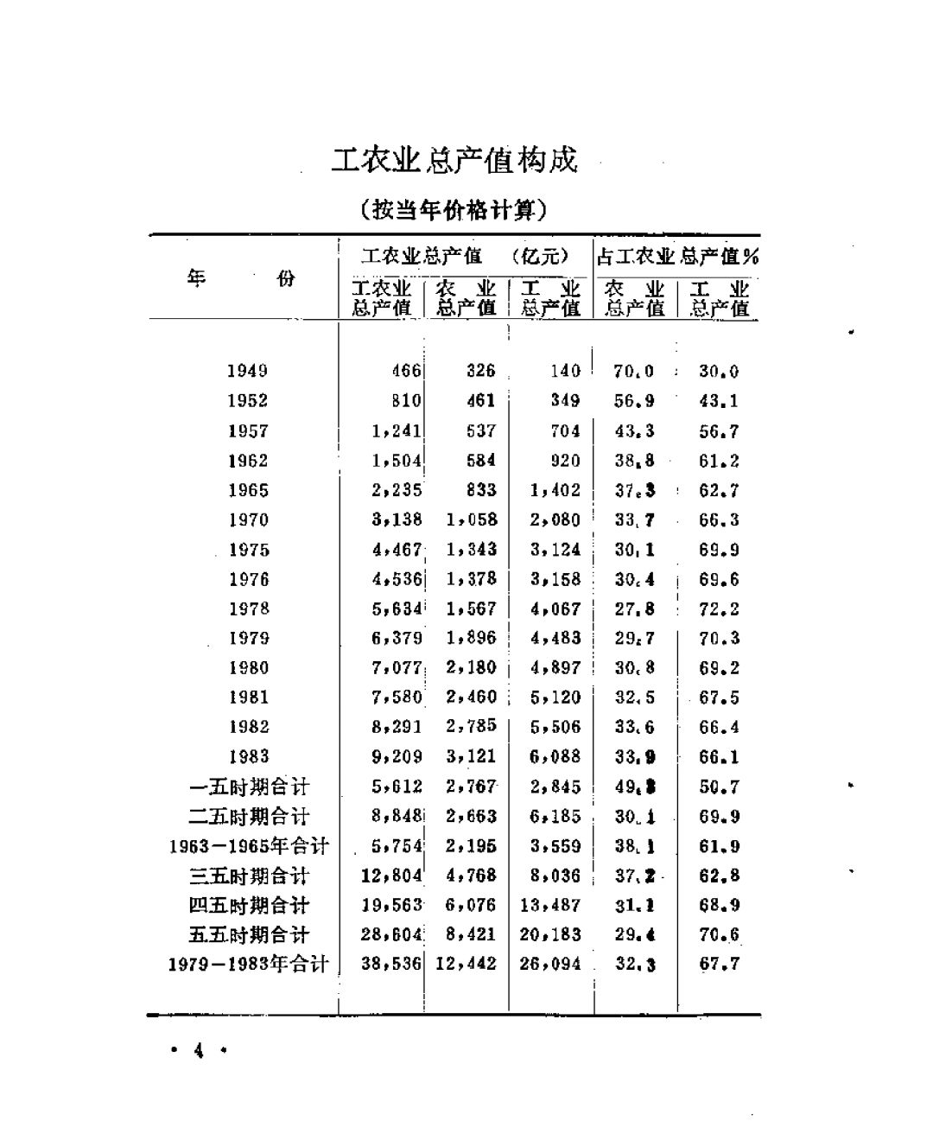
图片来源：《1949-1984中国工业的发展》（中国统计出版社）
笔者对《1949-1984中国工业的发展》（中国统计出版社）、《建国三十年国民经济统计提要》（国家统计局）做了整理。我们会发现改开后生活水平提高的秘密。
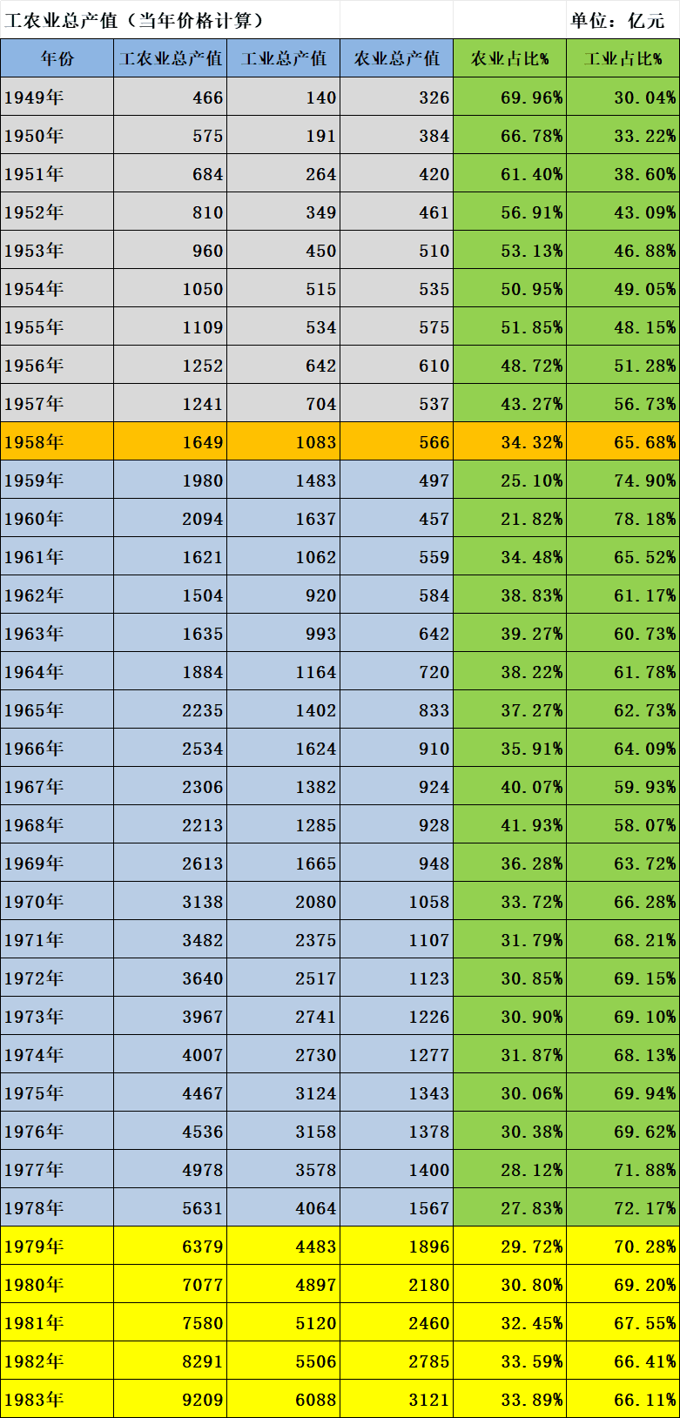
表中黄色为改开后的工农业产值数据。可以看到，在改开后，农业产值比例在稳步上升，工业比例在稳步下降。这说明，改开后对于农业的投资比例增加，对工业投资比例减少。这是生活水平得到改善的原因之一。下图会更直观。
改开前后，农业占工农业总产值比例（蓝色为改开前，红色为改开后）：
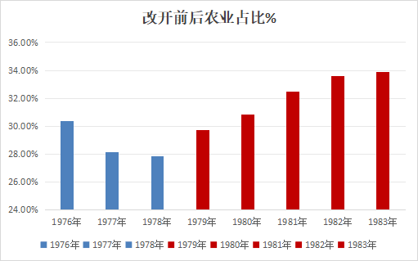
改开前后，工业占工农业总产值比例（蓝色为改开前，红色为改开后）：
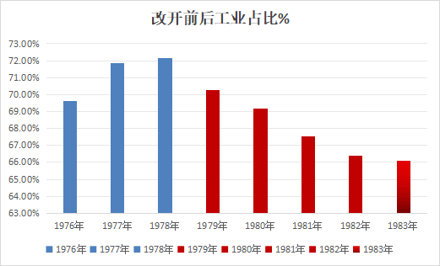
还是用2021版《中国共产党简史》对新中国前三十年的描述来作为本文的结尾吧：
这是一个激情燃烧的年代，对工业化的无限憧憬，激发出工人、农民、知识分子从未有过的劳动热情。“每一秒钟都为创造社会主义社会而劳动”——这种充满时代精神的号召，生动反映了工业化目标所激发的建设热情。
这是新中国建设困难重重、艰苦奋斗的年代，是一个英雄辈出、精神昂扬的年代。为了建设繁荣富强的新中国，翻身做了主人的中国人民与时间赛跑，用生命和鲜血描绘了一幅幅最新最美的图画，用实际行动证明了：同困难作斗争，是物质的角力，也是精神的对垒。精神是一个民族赖以长久生存的灵魂，唯有精神上达到一定的高度，这个民族才能在历史的洪流中屹立不倒、奋勇前进。

